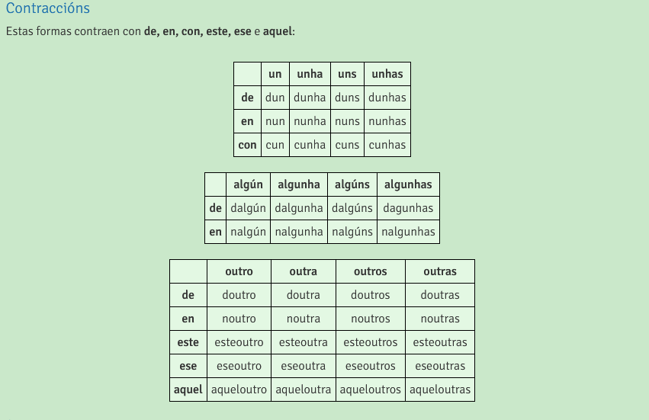
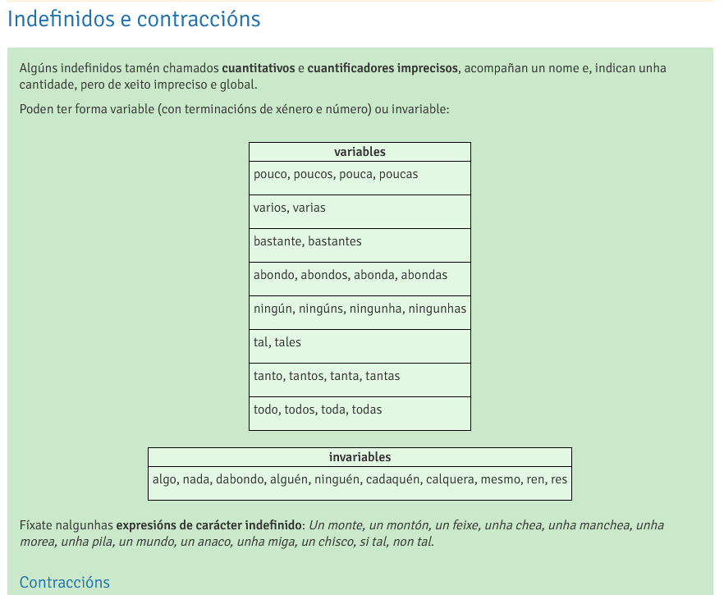
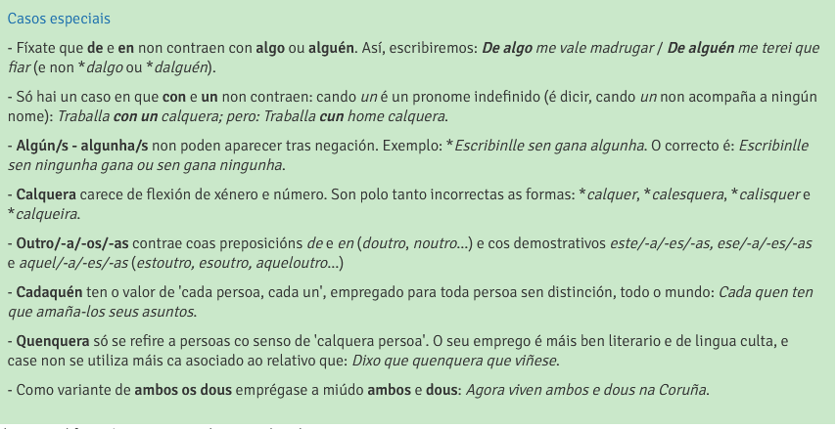

CORRIXE OS ERROS

2. Eses sempre están a falar mal de un.
3. Este botón debe ser de algunha blusa túa, ou dunha saia.
4. Non tivo culpa algunha do que pasou.
5. A resposta hai que buscala en un mesmo.
6. Calquer persoa sabe que o mercurio das pilas é contaminante.
7. Xa sei que naide quere recoñecer os seus erros, pero calqueira che pode demostrar que o que dis é falso.
8. Viñeron ambos amigos ao cabodano e tamén algunhos compañeiros.
9. Esta broma debe ser obra de alguién moi listo.
10. Dixo que non podía desenvolver actividade algunha mentres estivese enfermo, pero el respondeulle que cadaquén ten que amañar o seu, e el coma os outros.
11. Unhos entraron e otros quedaron na porta.
12. Quenqueira que sexa, dille que estou ocupada, que veña en outro momento.
13. Bebeu muito viño, pero non do que che mercou a ti, senón de outro.
14. Volveume contar o mismo conto do outro día.
15. Nalgunhos sitios chove máis ca en outros.

SOLUCIÓNS
2. Eses sempre están a falar mal de un. Dun
3. Este botón debe ser de algunha blusa túa, ou dunha saia. Dalgunha
4. Non tivo culpa algunha do que pasou. Ningunha
5. A resposta hai que buscala en un mesmo. Nun
6. Calquer persoa sabe que o mercurio das pilas é contaminante. Calquera
7. Xa sei que naide quere recoñecer os seus erros, pero calqueira che pode demostrar que o que dis é falso. Ninguén/Calquera
8. Viñeron ambos amigos ao cabodano e tamén algunhos compañeiros. Algúns
9. Esta broma debe ser obra de alguién moi listo. Alguén
10. Dixo que non podía desenvolver actividade algunha mentres estivese enfermo, pero el respondeulle que cadaquén ten que amañar o seu, e el coma os outros. Ningunha
11. Unhos entraron e otros quedaron na porta. Uns/Outros
12. Quenqueira que sexa, dille que estou ocupada, que veña en outro momento. Quenquera/Noutro
13. Bebeu muito viño, pero non do que che mercou a ti, senón de outro. Moito/Doutro
14. Volveume contar o mismo conto do outro día. Mesmo
15. Nalgunhos sitios chove máis ca en outros. Nalgúns/noutros

